**Софтверско инженерство (проф. Ѓорѓевиќ, проф. Маџаров, доц. Тројачанец)**

**Лабораториска вежба бр. 2 – Елаборат**

***Име, презиме, индекс, датум на изработка***

Пристапете на <https://learngitbranching.js.org/> во инкогнито прозорец од некој browser.

На горенаведениот линк се наоѓа едноставна симулација во која што може да извршувате git команди и директно да го гледате нивното влијание врз графот на commit-ови и гранки. Секоја вежба има дадено инструкции како да биде решена, како и дадена слика од целта што треба да биде постигната. Пример:

Инструкции за изработка:

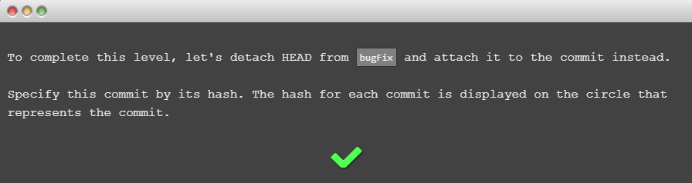

Цел која што треба да биде постигната:

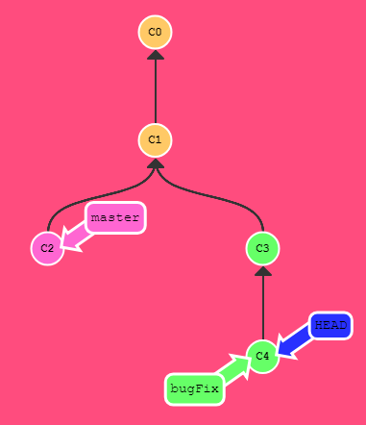

Извршете ги следните вежби и во овој документ напишете ги командите (или ставете screenshot) кои што сте ги употребиле за решавање на проблемите:

**Introduction sequence:**

1. Introduction to Git commits (0.5 п.)

-git commit

-git commit

2. Git branching (0.5 п.)

git branch bugFix

git checkout bugFix

3. Merging in Git (1.5 п.)

git branch bugFix

git checkout bugFix

git commit

git checkout master

git commit

git merge bugFix

4. Rebase Introduction (1.5 п.)

git branch bugFix

git checkout bugFix

git commit

git checkout master

git commit

git checkout bugFix

git rebase master

**Advanced topics**

1. Rebasing over 9000 times (2 п.)

2. Multiple parents (2 п.)

git checkout HEAD~

git checkout HEAD^2

git checkout HEAD~

git branch bugWork

git checkout master

(2 п.) Дополнително, потребно е да го клонирате вашето репо од претходната лабораториска вежба во некое локално репо, да додате фајл lab2.txt на нова гранка lab2Branch, да комитувате, и на крај да ги поставете новите промените на remote GitHub репото.

Напишете ги командите кои сте ги искористиле, како и линк од вашете github репо.

*По завршување со вежбите, потребно е да ви се провери елаборатот и истиот го прикачете на courses assignment-от. Прикачено решение со команди кои не се извршени, носи 0 (нула) поени.*